ĐỀ 5
Thời gian làm bài: 90 phút

Cấp độ  Chủ đề | Nhận biết | Thông hiểu | Vận dụng |  | Cộng
Cấp độ  Chủ đề | Nhận biết | Thông hiểu | Cấp độ thấp | Cấp độ cao | Cộng
1. Các phép tính |  | Hiểu cách thực hiện các phép tính cơ bản |  | Chứng minh không chia hết
Số câu  Số điểm |  | 3  2 |  | 1  0,5 | 4  2,5
2. Tìm x |  |  | Vận dụng các phép tính để tìm x
Số câu  Số điểm |  |  | 3  2,5 |  | 3  2,5
3. Toán vận dụng ước chung- ƯCLN |  |  | Vận dụng kiến thức và kỹ năng tính toán để giải bài toán thực tế
Số câu  Số điểm |  |  | 1  1,25 |  | 1  1,25
4. Toán vận dụng bội chung - BCNN |  |  | Vận dụng kiến thức và kỹ năng tính toán để giải bài toán thực tế
Số câu  Số điểm |  |  | 1  1,25 |  | 1  1,25
5. Toán tổng hợp hình học |  | Tính chu vi, diện tích của một số hình cơ bản | Vận dụng kiến thức về biểu đồ cột kép
Số câu  Số điểm |  | 1  1,5 | 1  1 |  | 2  3
Tổng Số câu  Tổng Số điểm |  | 4  3,5 | 7  6 | 1  0,5 | 12  10
\
Bài 1 : (2đ) Thực hiện phép tính sau:
- 37.152 + 37.48
- 3.3² + 5⁶:5⁴ 2021⁰
Bài 2 : (2,5đ) Tìm số tự nhiên x , cho biết:
- (x – 36) : 18 = 3
- 10 + 2x = 4⁵ : 4³
- 41 – 2^{x} = 9

Bài 3 : (1đ) Bạn Bình phải chia 105 bút, 84 thước và 63 quyển vở thành các phần quà như nhau. Biết số phần quà từ 5 đến 20 phần. Hỏi bạn Bình đã chia số bút, thước và vở đó thành bao nhiêu phần quà? Tính số bút, thước, vở có trong mỗi phần quà.

Bài 4 : (1đ) Hai bạn Tùng và Hải thường đến thư viện đọc sách. Tùng cứ 8 ngày lại đến thư viện đọc một lần, Hải cứ 10 ngày lại đến thư viện đọc một lần. Lần đầu cả hai bạn cùng đến thư viện vào một ngày. Hỏi sau ít nhất bao nhiêu ngày thì hai bạn lại cùng đến thư viện?

Bài 5 : (1,5đ) Tính diện tích của phần được tô màu dưới đây biết: độ dài cạnh AB = 12cm, BC = 4cm và DG = 9cm.
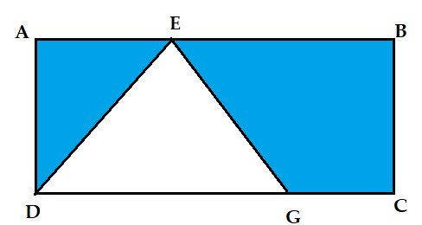
Bài 6 : (1,5đ) Biểu đồ cột kép ở Hình bên biểu diễn sản lượng cà phê và gạo xuất khẩu của Việt Nam trong ba năm 2017, 2018, 2019.
a) Tính tổng lượng cà phê xuất khẩu trong ba năm 2017, 2018, 2019.  b) Sản lượng cà phê xuất khẩu năm 2018 nhiều hơn sản lượng cà phê xuất khẩu năm 2019 là bao nhiêu?  c) Tính tổng lượng gạo xuất khẩu trong ba năm 2017, 2018, 2019.  d) Sản lượng gạo xuất khẩu năm 2019 nhiều hơn sản lượng gạo xuất khẩu năm 2018 là bao nhiêu? | 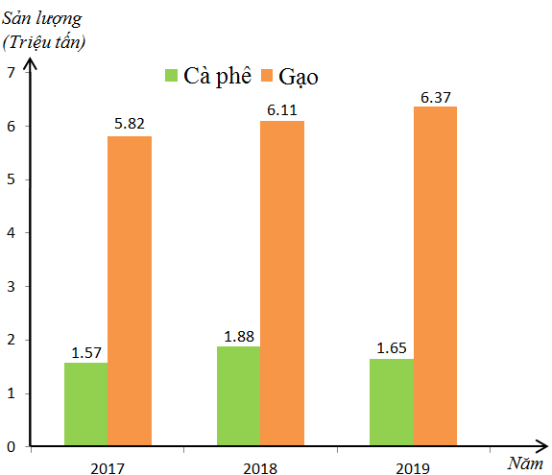
Bài 7: (0.5đ) Cho A = 1 + 2 + 2² + 2³ + 2⁴ +…2⁹⁹
Chứng minh rằng: A không chia hết cho 7

---HẾT---

ĐÁP ÁN
MÔN TOÁN LỚP 6
Thời gian làm bài : 90 phút (không kể thời gian phát đề)

GỢI Ý BÀI GIẢI | ĐIỂM
Bài 1: (2đ)  a)  0,25+0,25+0,25  b)  c) | 0,25  0,25  0,25  0,5
x – 35 = 345 : 3  x – 35 = 115  x = 115 + 35  x = 150  - 37 + 2x = 5⁹ : 5⁶  37 + 2x = 5³  37 + 2x = 125  2x = 125 – 37  2x = 88  x = 88 : 2  x = 44  - 41 – 2^{x} = 9  2^{x} = 41 – 9  2^{x} = 32  2^{x} = 2⁵  x = 5 | 0,25  0,25  0,25  0,25  0,25  0,5  0,25  0,25
Bài 3: (1,25đ)  Gọi x là số phần quà bạn Bình có thể chia được  Theo đề bài ta có:  Vậy bạn Bình có thể chia được 7 phần quà  Số cây bút trong mỗi phần quà: 105 : 7 = 15 (cây bút)  Số cây thước trong mỗi phần quà: 84 : 7 = 12 (cây thước)  Số quyển vở trong mỗi phần quà: 63 : 7 = 9 (quyển vở) | 1
Bài 4: (1,25đ)  Gọi x là số ngày ít nhất để sau lần đầu tiên, Tùng và Hải lại cùng đến thư viện  Theo đề bài ta có:  Vậy sau ít nhất 40 ngày hai bạn Tùng và Hải lại cùng nhau đến thư viện. | 1
Bài 5: (1,5đ)  Diện tích hình chữ nhật ABCD là  12 x 4 = 48 cm²  Vẽ đường cao EK của tam giác EDG  Vì độ dài EK = BC = 4cm  Nên diện tích tam giác EDG là  (4 x 9) : 2 = 18 cm²  Diện tích phần tô màu là 48 – 18 = 30 cm² | 0,5  0,25  0,25  0,5
Bài 6: (1đ)  a) Tổng sản lượng cà phê xuất khẩu trong ba năm 2017, 2018, 2019 là:  1,57 + 1,88 + 1,65 = 5,1 (triệu tấn).  b) Sản lượng cà phê xuất khẩu năm 2018 nhiều hơn sản lượng cà phê xuất khẩu năm 2019 là: 1,88 - 1,65 = 0,23 (triệu tấn).  c) Tổng lượng gạo xuất khẩu trong ba năm 2017, 2018, 2019 là 5,82 + 6,11 + 6,37 = 18,3 (triệu tấn).  d) Sản lượng gạo xuất khẩu năm 2019 nhiều hơn sản lượng gạo xuất khẩu năm 2018 là:  0,25  6,37 - 6,11 = 0,26 (triệu tấn) | 0,25  0,25  0,25

Bài 7: (0,5đ)  A = 1 + 2 + 2² + 2³ + 2⁴ +…2⁹⁹  = 1 + (2 + 2² + 2³) + (2⁴ + 2⁵ + 2⁶ )+…+ (2⁹⁷ + 2⁹⁸ + 2⁹⁹)  = 1 + 2(1 + 2 + 2²) + 2⁴(1+ 2 + 2² )+…+ 2⁹⁷ (1+ 2 + 2²)  = 1 + 2 . 7 + 2⁴ .7+…+ 2⁹⁷.7  A = 1 + 7.( 2 + 2⁴ +…+ 2⁹⁷)  Vì 7 7  Nên 7.( 2 + 2⁴ +…+ 2⁹⁷) 7  Mà 1 7  Suy ra 1 + 7.( 2 + 2⁴ +…+ 2⁹⁷) 7  Vậy A không chia hết cho 7 | 0,5

Tài liệu được chia sẻ bởi Website VnTeach.Com
https://www.vnteach.com

